如何统计应退账款？
在实际工作中，如何能快速查询到各部门、小组、人员、以及每日、周、月等该有多少款项应退呢？可以通过查看系统中的应退账款统计来实现。
第一步：在“首页”左侧导航栏中，打开“财务管理”中的“退款管理”，选择“退款统计分析”下的“应退账款统计”。
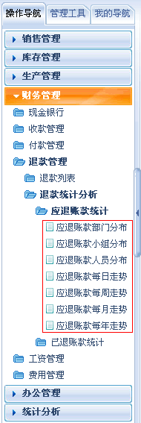
1、应退账款部门分布
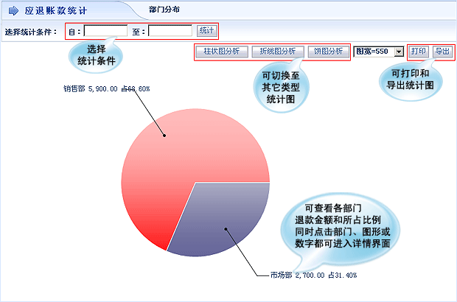
2、应退账款小组分布
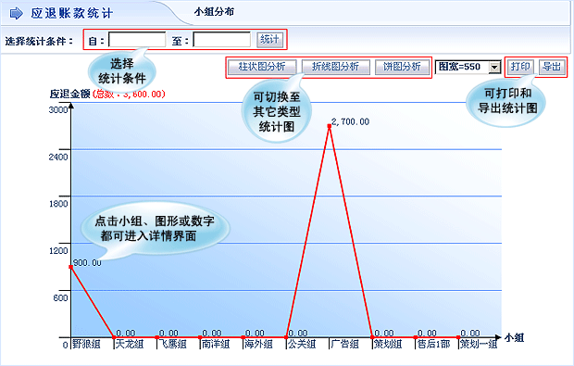
3、应退账款人员分布
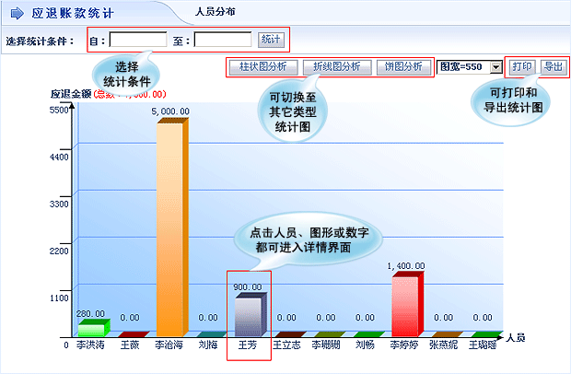
4、应退账款每日走势
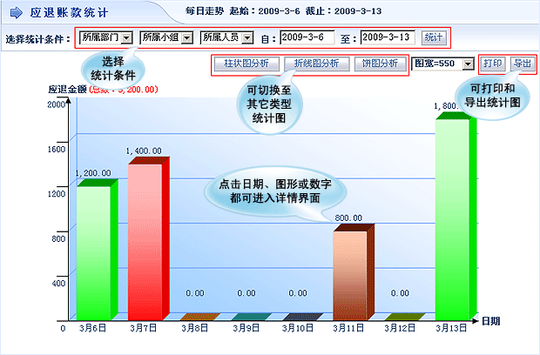
5、应退账款每周走势
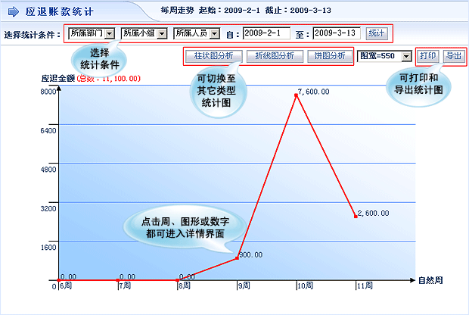
6、应退账款每月走势
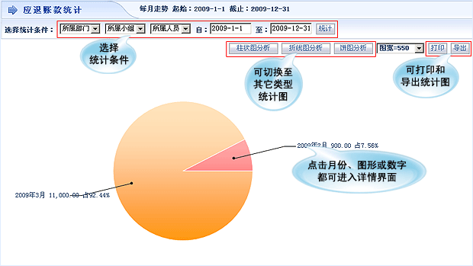
7、应退账款每年走势
